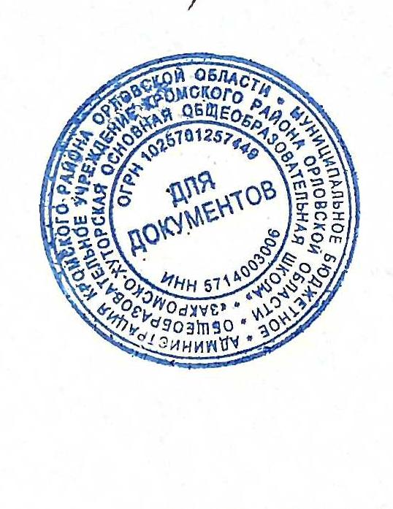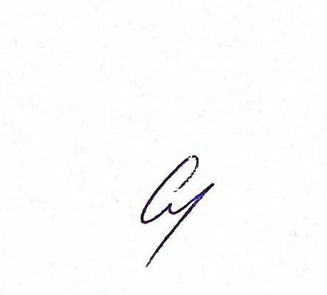

**Утверждаю.**

**Директор школы:**  **/Казимирова С.А./**

|  |  |  |  |  |
| --- | --- | --- | --- | --- |
| **Дни**  **недели** | **1 класс** | **2 класс** | **3 класс** | **4 класс** |
| **Понедельник** | 1. Русский язык  2. Математика  3. Литературное чтение  4. **динамическая пауза** | 1. Математика  2. Окружающий мир  3. Труд (технология)  4. Русский язык  5. Литературное чтение | 1. Русский язык  2. Окружающий мир  3. Труд (технология)  4. Литературное чтение | 1. Математика  2. Литературное чтение  3. Русский язык  4. Окружающий мир  5. Труд (технология) |
| **Вторник** | 1. Математика  2. Русский язык  3. Литературное чтение  4. Труд (технология)  5. Физическая культура | 1. Русский язык  2. Иностранный язык  3 Литературное чтение  4. Математика | 1. Литературное чтение  2. Русский язык  3. Иностранный язык  4. Математика | 1. Русский язык  2. Математика  3. Литературное чтение  4. Иностранный язык  5. Изобразительное искусство |
| **Среда** | 1. Русский язык  2. Литературное чтение  3. Окружающий мир  4. **динамическая пауза** | 1. Физическая культура  2 Русский язык  3. Окружающий мир  4. Математика  5. Литературное чтение | 1. Физическая культура  2 Русский язык  3. Окружающий мир  4. Математика | 1. Физическая культура  2. Русский язык  3. Иностранный язык  4. Окружающий мир  5. Музыка |
| **Четверг** | 1. Математика  2. Русский язык  3. Окружающий мир  4. Литературное чтение  5. Музыка | 1. Русский язык  2. Математика  3. Иностранный язык  4. Изобразительное искусство  5. Литературное чтение | 1. Русский язык  2. Литературное чтение  3. Математика  4. Изобразительное искусство | 1. Математика  2. Русский язык  3. ОРКСЭ  4. Литературное чтение |
| **Пятница** | 1. Физическая культура  2. Литературное чтение  3. Русский язык  4. Математика  5. Изобразительное искусство | 1. Музыка  2. Русский язык  3. Математика  4. Физическая культура | 1. Музыка  2. Русский язык  3. Иностранный язык  4. Физическая культура 5. Математика  6. Литературное чтение | 1. Русский язык  2. Математика  3. Литературное чтение  4. Физическая культура |

**Расписание уроков в МБОУ «Закромско-Хуторская основная общеобразовательная школа» на 2024-2025 учебный год в 1-4 классах.**